令和４年２月１０日（木） スケジュール予定表
スケジュール | 時間
受付時間 | １7：３０～１８：００
セミナー開始（質疑応答含む） | １８：００～１９：００
終了時間 | １９：００

【注意事項】 ※必ずご一読をお願い致します。
※会場内は、飲食・喫煙はご遠慮ください。
※参加される方は、以下の感染拡大防止対策にご協力ください。
①体調にご不安のある方・風邪のような諸症状に自覚がある方はご参加をご遠慮ください。（ご家族含む）
②必ずマスクをご持参のうえ、ご着用ください。
③研修受付時に検温・アルコール消毒を行ってください。
※新型コロナウイルス感染状況によっては、内容が変更・中止となる場合がございます。
その際は令和４年２月７日（月）までに判断し事前にご連絡致します。予めご了承ください。

令和４年２月１０日（木） 糸島市商工会 防災・減災セミナー 参加申込書
業種
事業所名
ふりがな  参加者名 | ① | ②
参加者電話番号  （当日連絡が取れる番号） | ① | ②
糸島市商工会 工業委員会 担当 宮川・乾野
TEL 092-322-3535 FAX 092-322-1113
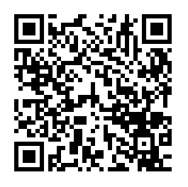
※事前に糸島市商工会窓口又はFAXにてお申し込みください。
※右記のQRコードからも申込可能です。
https://docs.google.com/forms/d/1nTQV9-GTlwDK0XUOpmH5OwOFoIqt0JF1eFERpQaqCH8/edit

申 込 締 切 令和４年２月４日（金）
※事務局使用欄 受付番号（ ）

